Remarques 07-03-097

pour tout les plannings
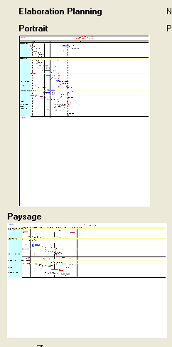

J’avais fait un paramétrage pleine page

Actuellement je visualise la fin de l’en-tête à l’extrémité

alors que le corps du graphe et les calendrier fini

et si fait une impression au coefficient 1

on voit à peu près la moitie de l’en-tête
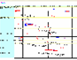

on ne voit pas le trait du cadre en bas d
on voit que deux cotés du cadre le haut et le gauche

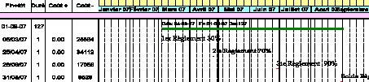

pour les plannings
restaurant j’ai l’enveloppe
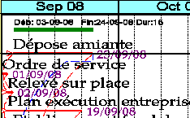

j’ai le trait de la première enveloppe
pour l’ordonnancement ou je l’ai demandé je l’ai 2 fois

Voir pour ligne et colonne (avec le choix du pointille un réglerait en partie ce problème
du cas des données gauche et droit du trait

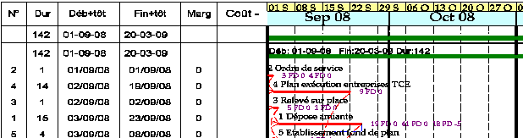

pour ligne on a pour colonne on a
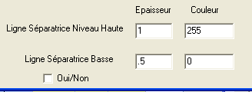
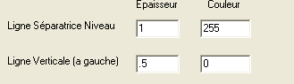

il faudrait (actuellement pou enveloppe)

pour ligne séparation basse (haute pas la peine)

Couleur

pour colonne séparation niveau

Couleur

